**Hướng dẫn: sử dụng Visual Studio 2010 và Team Foundation Server trên CodePlex để quản lý việc code theo nhóm**

Khi làm việc nhóm cùng thực hiện project, đòi hỏi cần phải có công cụ hỗ trợ để quản lý code để có thể code cộng tác với nhau một cách thuận lợi nhất. CodePlex cung cấp cho ta một nơi host code và code cộng tác nhờ vào Team Foundation Server. Bài viết muốn giúp mọi người bắt đầu làm quen và có thể tạo được project của mình trên CodePlex và bắt đầu code với nó.

[**CodePlex**](http://www.codeplex.com/)**là gì?**

(Open Source Project Community) – một cộng đồng chia sẻ project nguồn mở.

CodePlex là một website của Microsoft dành cho việc host các project nguồn mở. Tại đây bạn có thể **tạo project**của mình và chia sẻ nó với mọi người. Đồng thời bạn có thể **sử dụng** các project nguồn mở do người khác chia sẻ, có thể **tham gia vào hợp tác** trong project của người khác hoặc **phản hồi ý kiến**về project của họ.

Tất cả mã nguồn của các project trên CodePlex đều public, đây là cộng đồng nguồn mở rất quan trọng trên nền tảng công nghệ Microsoft. Vào trang web này rồi sẽ hiểu rõ hơn Open Source chính xác là gì, nó ko phải là gắn với 1 số công nghệ nào, mà nó đơn giản là cách mà người ta “đối xử” với code.

Để tìm kiếm các công cụ cần thiết để xây dựng project trên nền tảng Microsoft của mình thì đây là một nguồn tìm kiếm rất hiệu quả cho bạn. Kể cả một số project của Microsoft cũng được host ở đây, như các bộ WPF Toolkit, Silverlight Toolkit,…

**Điều kiện để sử dụng CodePlex?**

Để sử dụng các tính năng của CodePlex ta chỉ cần đăng kí một tài khoản miễn phí. Có thể dùng tài khoản LiveID có sẵn để sử dụng trên CodePlex.

Điều kiện đối với 1 project host trên CodePlex là:

1. Phải chọn một loại license cho project: Open-source cũng có hệ thống license của mình, cả Microsoft cũng có hệ thống license cho nguồn mở. Đây là một yếu tố rất quan trọng trong thế giới nguồn mở, các license nói rõ cho bạn biết bạn có thể làm gì với những nguồn mở này.
2. Phải là “ongoing project” : là project vẫn đang tiến triển, điều này cơ bản phụ thuộc lực lượng xây dựng nó có tiếp tục công việc ko mà thôi.
3. Phải có source code : dịch vụ host project nên cần có code, điều này quả rất rõ ràng.

**Các License CodePlex hỗ trợ:**

* Apache License 2.0
* Common Development and Distribution License (CDDL)
* Eclipse Public License (EPL)
* GNU General Public License (GPL) v2
* GNU Library General Public License (LGPL)
* Microsoft Public License (Ms-PL)
* Microsoft Reciprocal License (Ms-RL)
* Mozilla Public License 1.1 (MPL)
* New BSD License
* The MIT License

**Bắt đầu với Team Foundation Server (TFS) trên CodePlex**

Team Foundation Server là một công nghệ tích hợp trong Visual Studio giúp thực hiện các công việc kết nối với server hosting code và quản lý thao tác với project của cả nhóm. Ngoài ra còn cung cấp các tiện ích khác để thực hiện giao việc, quản lý lỗi, quản lý test,…

Bên cạnh sử dụng TFS, CodePlex còn hỗ trợ ta sử dụng Subversion, Mercurial. Thuận tiện nhất ta bắt đầu với Visual Studio và TFS.

Các phần đăng kí tài khoản và đăng nhập được thực hiện đơn giản, mình sẽ ko trình bày để khỏi bị lê thê.

**Tạo Project mới**

Sau khi đăng nhập, tại màn hình chính có các chức năng cơ bản, trong đó cũng có danh sách những project mà bạn sở hữu và tham gia.

Chọn Create Project:

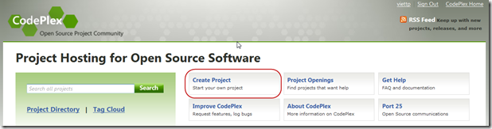

Điền các thông tin về project. Để làm theo hướng dẫn này cần chọn Team Explorer ở mục Source Control. Team Explorer là phần được tích hợp vào Visual Studio để kết nối tới máy chủ TFS.

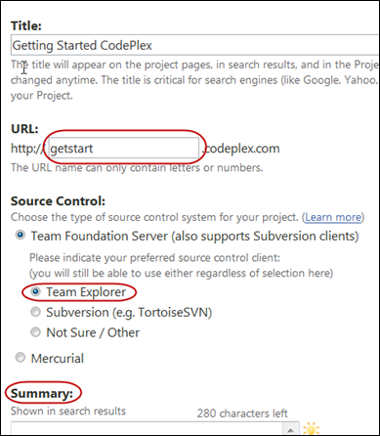

**URL** là đường dẫn ngắn để người khác dễ dàng truy cập tới trang thông tin project của mình.

**Summary** cần được điền đầy đủ để tiện cho người khác search ra sản phẩm của bạn. Thông tin cần tóm lược sản phẩm của mình dùng để làm gì, hỗ trợ trong hệ thống như thế nào. Public project thì có người xem cũng là một niềm vui nhỏ nhỏ, ko có người xem thì thật vô nghĩa.

Và nếu bạn là người tốt, bạn nên tick vào cả 2 mục trong **Fund Your Project.** Trên trang của bạn sẽ chỉ có một mục quảng cáo nhỏ nhưng có thể giúp ủng hộ tiền cho từ thiện.

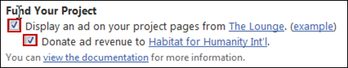

Chọn Next sau khi đã điền đủ thông tin. Sau đó là bước chọn đồng ý với use agreement và điền CAPTCHA và nhấn Finish để hoàn thành tạo project.

Khi project được tạo, ở trang chính bạn được cảnh báo về thời hạn để publish project. Thời gian CodePlex dành cho ta là 30 ngày để xây dựng trước khi publish, tất nhiên sau khi publish project ta vẫn có thể tiếp tục phát triển.

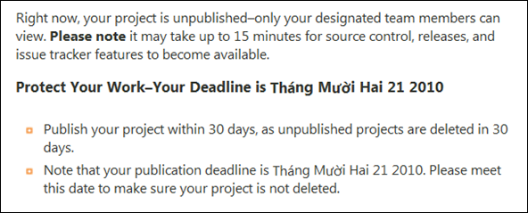

Như vậy ta đã hoàn thành tạo project, tiếp theo là việc sử dụng project để code theo nhóm.

**Bắt đầu việc code cộng tác**

Vì bạn là người tạo nên là người sở hữu project, bạn cần phải thêm các thành viên khác trong nhóm vào cùng tham gia project này.

Vào trang web của project, như trong ví dụ ở hình trên là <http://getstart.codeplex.com/> . Truy cập vào phần quản lý team.

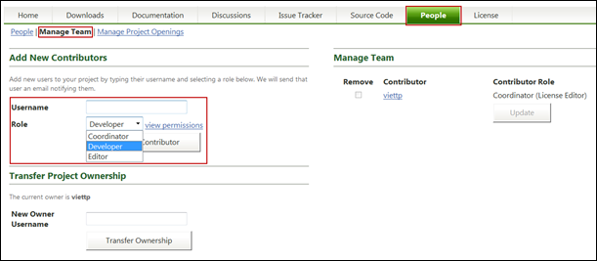

Các thành viên khác trong team cũng cần có tài khoản trên CodePlex, và bạn thêm những người đó vào project bằng cách điền tên vào Username và chọn Role tương ứng cho họ. Về quyền hạn của từng Role có trong dòng[view permissions](http://getstart.codeplex.com/team/roles) bên cạnh. Role cơ bản để thêm bạn code là **Developer**.

Từ giờ các thành viên trong nhóm sẽ sử dụng TFS để code cộng tác, và cần các thông tin để kết nối với server tới project này. Các thông tin đó có thể tìm thấy bằng cách truy cập vào ở phần **Source Code**.

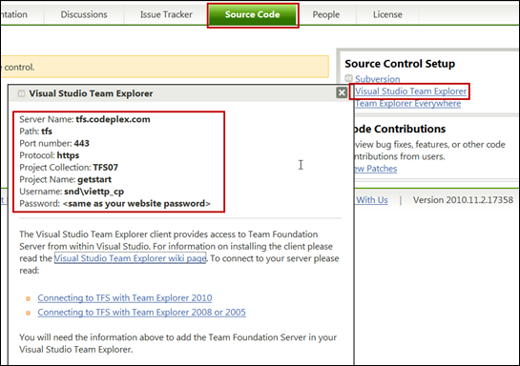

**Kết nối với server lần đầu**

Để thực hiện kết nối nhấn vào biểu tượng Connect to Team Project trong tab **Team Explorer** hoặc có thể vào menu **Team –> Connect to Team Foundation Server…** (để hiện tab Team Explorer vào menu View –> Team Explorer)

Thực hiện thứ tự theo các bước trong hình.

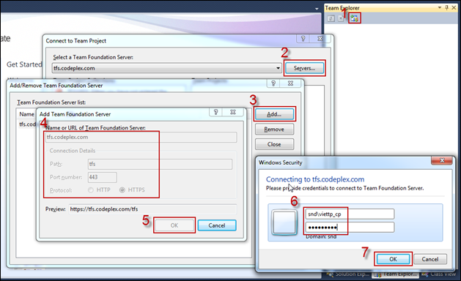

Thông tin tại mục 4 và 6 là thông tin từ phần Source Code mà bạn đã lấy được ở hình trước. (thông tin trong hình là project của mình, hãy lấy cái tương ứng trong project của bạn)

Sau khi nhấn OK, Team Explorer thực hiện kết nối và hiện danh sách các project của bạn. Chọn project đã tạo và nhấn Connect.

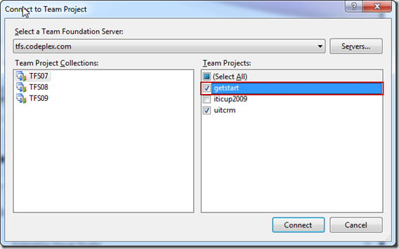

Trong tab Team Explorer xuất hiện mục quản lý project đã kết nối.

Việc đầu tiên ta cần thực hiện là **Mapping project** với một thư mục trên máy. Việc mapping này sẽ giúp tải một bản copy của project về máy. Khi có internet thì bạn có thể code và submit code dễ dàng, nhưng ngay cả khi ko có mạng, bạn vẫn có thể tiếp tục code trên project đã mapping và khi có mạng sẽ kết nối và submit code sau.

Double-click vào Source Control và right-click vào project của mình chọn Map to Local Folder.

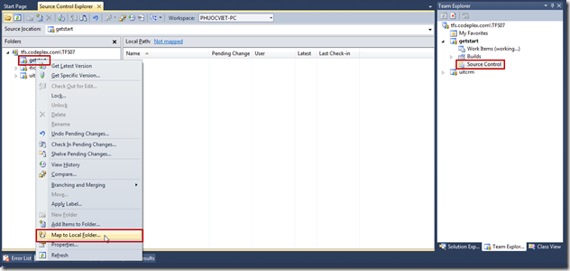

Chọn thư mục và nhấn OK, cửa sổ hiện ra hỏi việc thực hiện lệnh get, chọn Yes để VS thực hiện việc lấy code về máy lần đầu tiên.

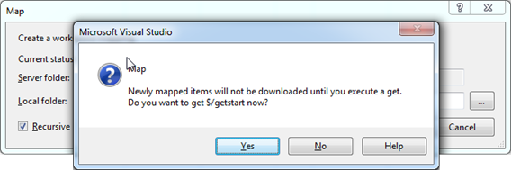

**Nguyên tắc thực hiện code cộng tác**

Để thực hiện thay đổi với file nào trong project, ta cần phải **Check Out** để xác định ta chuẩn bị thay đổi nó.

Sau khi đã thay đổi xong, ta **Check In**để cập nhật thay đổi lên server. Trong trường hợp có nhiều người cùng thay đổi nó, VS sẽ hiện lên các cửa sổ so sánh các bản code giúp ta quyết định giữ lại các dòng code nào trong các bản code được check in.

Để thay đổi toàn bộ project TFS, ta check out project.

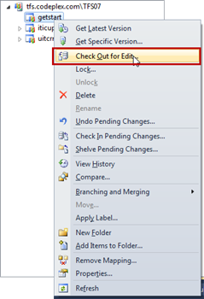

Có 3 tuỳ chọn lock khi Check Out, thông thường ta chọn Unchanged, chọn chế độ này thì người khác cũng có thể check out và sửa file cùng lúc với mình.

*Các chế độ lock để quản lý việc check out của những người khác sau khi mình đã check out file.*

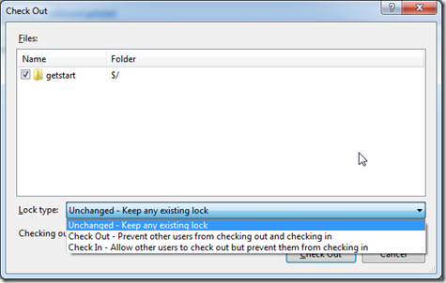

**Thêm code lần đầu tiên**

Để thêm project mới vào. Bạn có thể tạo một project tạm như bình thường rồi thực hiện bước thêm file vào trong project TFS.

Click biểu tượng **Add Items to Folder** và chọn thư mục lưu trữ project tạm, nhấn Next.

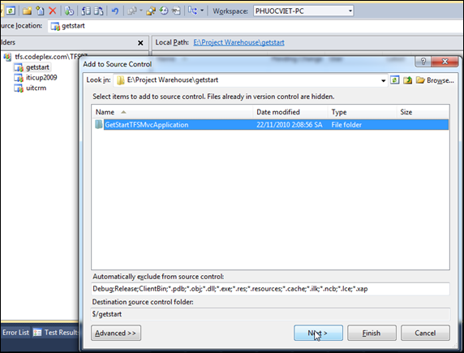

Danh sách các items được thêm vào hiện ra, bạn chỉ cần nhấn Finish.

Khi đó bạn đã thêm code vào project, nhưng thay đổi vẫn chưa được cập nhật trên server cho tới khi bạn Check In. Các mục bạn vừa thêm sẽ có dấu cộng ở trước trong giao diện Source Control Explorer.

Thực hiện Check In cập nhật thay đổi lên server.

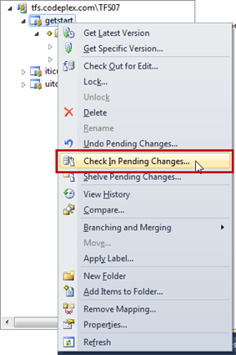

Trong cửa sổ confirm, ta điền vào comment giải thích cho những thay đổi ta đã thực hiện, và chọn thay đổi đối với những file nào.

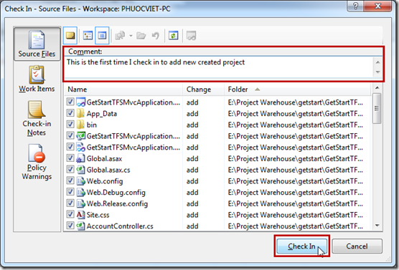

*Khi muốn thay đổi một file cụ thể nào đó ta cũng thực hiện tương tự các bước check out, chỉnh sửa và check in trở lại như cũ.*

Một điều lưu ý là trước khi check out cần thực hiện cập nhật bản project tại máy từ server. Để thực hiện làm như trong hình. Get latest version

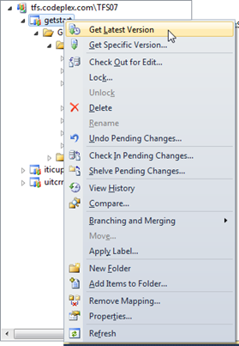

**Kết luận**

Cần có thời gian để dần quen thuộc với việc code cộng tác qua TFS. Ban đầu có thể một số bạn gặp một số rắc rối nhất định nhưng tất yếu việc code nhóm cần tới các công cụ quản lý code. Đó là cách làm việc hiệu quả và chuyên nghiệp.

Trong khuôn khổ bài viết chỉ có thể hướng dẫn bạn các bước cơ bản để sử dụng TFS của CodePlex. Nếu như có những vấn đề nảy sinh hoặc thắc mắc, góp ý, xin comment vào ngay trong bài viết này.